**关于组织参加2024年基础教育优秀教学论文评选的通知**

**各中小学**：

为进一步深化基础教育课程教学改革，提升教师的专业素养与研究水平，促进我省教学改革实践与研究精品成果的形成，经研究，决定组织参加2024年度全省基础教育优秀教学论文评选活动。现就有关事项通知如下。

**一、参评对象**中小学校在职教师、教育管理人员和教科研工作者，可独立或合作撰写论文参加展评。  
**二、参评要求**

**1.**论文选题围绕课程改革，聚焦课堂教学，突出对核心素养、课程思政、劳动教育、审美教育及各学科课程与教学改革实践和前沿问题的研究。作者应从自身教学实践出发，紧扣落实新课标新课程中的难点问题和一线教学中的实际问题等，在理论与实践的结合上体现创新。  
**2.**论文要注重研究，切忌泛泛而谈。文章须为作者原创，如有抄袭行为，将永久取消作者参评资格，并向所在地区教育行政部门、所在单位通报。引文须准确无误，注释及参考文献应按通用学术规范格式编写（参考**附件3**）。  
**3.**已在公开发行的刊物上发表过的论文以及具体的教材分析、课堂实录、教学案例、教学随笔等不在参评之列。往年已参加过展评并获奖的论文不得再次参评。  
**4.每位作者限报一篇**参评论文，每篇论文的作者不得超过3人，字数应控制在**4000-6000**字。论文撰写格式见**附件4**的要求。

**三、论文报送**

**1.本次论文评选学科（段、类）范围**：小学科学、中小学语文、中小学数学、中小学英语、中小学道法（思政）、中小学信息技术、中小学音乐、中小学美术、中小学体育与健康、中小学劳技（通用技术）、中小学综合实践、中学物理、中学化学、中学生物、中学历史、中学地理、基于测试分析的跟进式改革、综合（专题）类。

**各校按上述学科（段、类）报送，十轨（含）以上学校****每学科报送不超过4篇，其他学校每学科报送不超过2篇，不接受超额报送。**

**2.请按附件1要求提前取号，取号时间为2024年6月12日至2024年7月15日。**按照“**论文唯一编号+学科（段、类）+论文标题**”命名报送论文，报送电子稿，**文件格式为PDF**。（**注：**未按要求重命名或文件格式不对的将取消评选资格。）

**3.请各校将附近2、所有论文**打包后按“**×××学校2024年全省基础教育优秀教学论文**”重命名后发送到平台：<https://c.wss.pet/s/ebylxzte3l6> 复制链接到浏览器打开。（**注意：压缩包内只含有一个学校汇总的附件2，**不要将教师个人excel文件放入！） 报送**截止时间**为2024年8月15日下午17:00。如有问题请联系负责人周文荣、张卫，联系电话：88163680。

**四、其他说明**

各校要积极做好论文评比组织工作，在各校评选的基础上，择优推荐报送。区教师发展中心将在各校推荐报送的基础上组织评选，择优报送市教育科学研究院。

常州市新北区教师发展中心

2024年6月12日

**附件1：**

**2024年全省基础教育优秀教学论文评**

**选取号说明**

**取号时间为2024年6月12日至2024年7月15日，逾期将关闭取号平台**。

通过微信或支付宝扫描下方二维码，按要求填写相关信息，获取论文唯一编号。

**二维码**



提交后获得的唯一编号如下图所示：

如LW004即为论文唯一编号

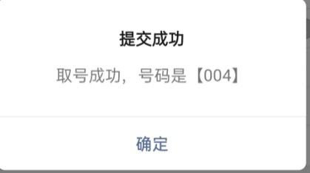

**★提交时获得的“号码”即为论文唯一编号，不用理会后面的“叫号”等流程。**

也可以在微信或支付宝服务通知中查阅：

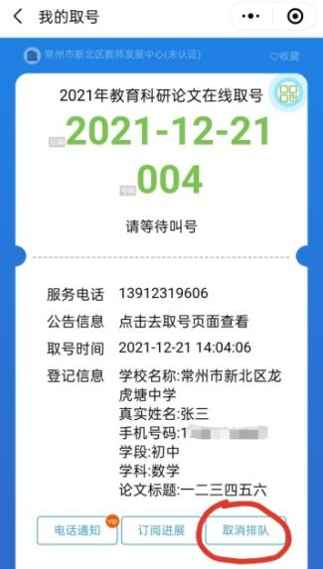

如果获取编号后出现问题可以点击“红圈”标注的“取消排队”后取消或重新领取。

**取号后请记录自己的论文唯一编号，因记错编号产生的后果自负。**